01 - Deletando produtos

Começando deste ponto? Você pode fazer o DOWNLOAD do projeto completo até aqui e continuar seus estudos.
Nosso próximo passo é fazer a deleção de um produto. Para isso, vamos colocar um link na listagem de produtos que, ao ser clicado, deletará o produto.
<table class="table table-striped table-bordered">

<?php
foreach($produtos as $produto) :
?>

<tr>
<td><?= $produto['nome'] ?></td>
<td><?= $produto['preco'] ?></td>
<td>
<a href="remove-produto.php" class="text-danger">remover</a>
</td>
</tr>

<?php
endforeach
?>
</table>
O link está aparecendo certo na listagem. Mas ainda precisamos passar uma informação para esse link: qual produto eu quero remover? A melhor maneira de fazer isso é passando o ID do produto; afinal o ID identifica exclusivamente aquele produto em relação aos outros. Vamos passar o parâmetro pela própria URL, igual fizemos no primeiro capítulo:
<a href="remove-produto.php?id=<?=$produto['id']?>" class="text-danger">remover</a>
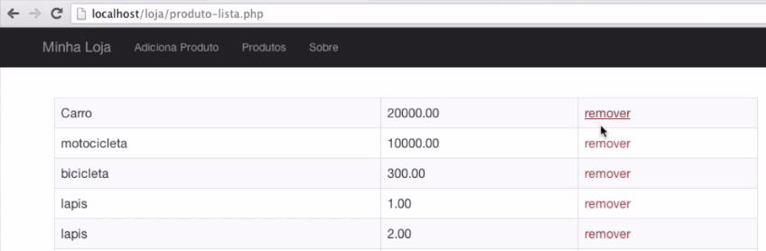
Agora, veja no browser, que os links são diferentes para cada produto. Com o link pronto, precisamos implementar o remove-produto.php. O corpo dele é igual o corpo das outras páginas, onde precisamos incluir as várias sub-páginas que criamos:
<?php
include("cabecalho.php");
include("conecta.php");
include("banco-produto.php");

include("rodape.php");
?>
Vamos criar a query que deleta um produto. Já sabemos onde colocar, no banco-produto.php. Ele receberá a conexão e o id a ser deletado:
function removeProduto($conexao, $id) {
$query = "delete from produtos where id = {$id}";
return mysqli_query($conexao, $query);
}
De volta ao remove-produto.php, vamos agora invocar esse método criado. Basta pegar o id que veio como parâmetro, e passar para o método:
<?php
include("cabecalho.php");
include("conecta.php");
include("banco-produto.php");

$id = $_GET['id'];
removeProduto($conexao, $id);
?>

<p class="text-success">Produto <?=$id?> removido!</p>

<?php
include("rodape.php");
?>
Legal. A remoção funciona. Mas a parte chata é que toda vez que deletamos, vamos pra página de sucesso, e precisamos voltar para a listagem. E o pior, quando o usuário usa o botão "back" do navegador, ele não atualiza a página; ele mostra a página antiga, que ele armazenou.
Vamos fazer então que, quando clicar em remover, o usuário seja automaticamente redirecionado para a listagem. Para fazer isso, precisamos entender um pouco mais sobre o HTTP. Geralmente toda resposta contém um corpo em HTML, que é o que o browser mostra pro usuário final. Mas, podemos responder outras coisas, e elas não precisam obrigatoriamente ter HTML. Podemos falar pro browser que o que ele deve fazer na verdade é acessar um outro endereço. E é assim que fazemos esse redirecionamento. Ao invés de devolver HTML, devolveremos essa instrução pro navegador. Ele, ao receber, faz uma nova requisição, sem que o usuário perceba.
Por padrão, quando uma requisição é bem sucedida, o servidor devolve um código (um status) avisando o navegador que está tudo certo. Quando tudo dá certo, o código é 200. Quando você tenta acessar um endereço que não existe, o código é 404 (Page Not Found). Erro no servidor? 500. Redirecionamento? 302. Existem vários outros códigos de status, mas esses são os mais importantes nesse momento.
Em código, vamos fazer o PHP devolver 302 para o browser:
<?php
include("conecta.php");
include("banco-produto.php");

$id = $_GET['id'];
removeProduto($conexao, $id);

header("Location: produto-lista.php");
?>
Veja que colocamos um header, cuja chave é Location e o valor é a página que queremos que o browser redirecione automaticamente. Podemos ver que ele voltou 302, olhando a aba Network do Chrome Developer Tools. Lá, vemos que a requisição para o remove-produto.php devolve 302. Na mesma hora, o browser faz uma outra requisição, para a listagem.
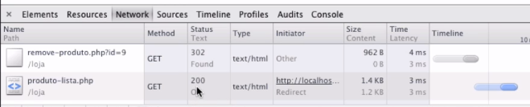
Para garantir que a linha última executada é o header, podemos pedir para o PHP parar de processar ali mesmo, usando o método die():
<?php
include("conecta.php");
include("banco-produto.php");

$id = $_GET['id'];
removeProduto($conexao, $id);

header("Location: produto-lista.php");
die();
Mas só redirecionar para a listagem não é suficiente. Precisamos exibir uma mensagem amigável na própria listagem. Vamos colocar a mensagem na listagem, lá em produto-lista.php:
<p class="alert-success">Produto apagado com sucesso.</p>
Mas essa mensagem não pode aparecer sempre; mas sim quando veio de uma deleção. Precisamos avisar a listagem então, que o comando anterior foi o de deleção. Vamos passar um parâmetro para a página, informando isso então, no próprio header:
header("Location: produto-lista.php?removido=true");
Agora, basta fazer o if na listagem:
<?php if(array_key_exists("removido", $_GET) && $_GET['removido']=='true') { ?>
<p class="alert-success">Produto apagado com sucesso.</p>
<?php } ?>
Agora sim, a mensagem aparece na hora certa! Nossa aplicação está evoluindo.
Agora faça o teste, passe o "true" sem aspas (passando o booleano true). Tudo continua funcionando. Por que? Porque o == do PHP consegue fazer a conversão dos tipos de maneira automática e descobre que eles são iguais. Se não quisermos que o PHP faça conversão de tipos (pois isso pode ser problemático em alguns casos), podemos fazer uso dos ===.

02 - Link de remoção

Coloque o link de "remover" na listagem. O link deve apontar para a página remove-produto.php, passando o ID daquele produto. Coloque no link o estilo btn btn-danger.

Confira nosso código
<table class="table table-striped table-bordered">

<?php
foreach($produtos as $produto) :
?>

<tr>
<td><?= $produto['nome'] ?></td>
<td><?= $produto['preco'] ?></td>
<td>
<a href="remove-produto.php?id=<?=$produto['id']?>" class="btn btn-danger">remover</a>
</td>
</tr>

<?php
endforeach
?>
</table>

03 - Remover produto

Escreva a função que remove produto (chame-a de removeProduto). Ela deve receber a conexão e o id, e fazer a query. Essa função, como todas, deve ficar no banco-produto.php.

Veja o nosso código:
function removeProduto($conexao, $id) {
$query = "delete from produtos where id = {$id}";
return mysqli_query($conexao, $query);
}

04 - Removendo o produto

Escreva a página remove-produto.php. Essa página deve invocar a função de remover, e exibir uma mensagem de sucesso.
Confira a nossa versão:
<?php
include("cabecalho.php");
include("conecta.php");
include("banco-produto.php");

$id = $_GET['id'];
removeProduto($conexao, $id);
?>

<p class="text-success">Produto <?=$id?> removido!</p>

<?php
include("rodape.php");
?>

05 – Redirecionando

Ao invés de exibir a mensagem de sucesso, redirecione o usuário novamente para a listagem, usando a função header.
Veja como fizemos o redirecionamento:
<?php
include("conecta.php");
include("banco-produto.php");

$id = $_GET['id'];
removeProduto($conexao, $id);

header("Location: produto-lista.php");
die();

06 - Exibindo msg de deleção

Na listagem, exiba uma mensagem de sucesso avisando que o produto foi deletado. Faça as modificações necessárias na listagem e na página de remover produto.
Precisamos mudar o redirecionamento, passando um parâmetro a mais que avisará a listagem que uma deleção ocorreu:

header("Location: produto-lista.php?removido=true");
Na listagem, basta fazer o if, que verifica a presença desse atributo:
<?php if(array_key_exists("removido", $_GET) && $_GET['removido']=='true') { ?>
<p class="alert-success">Produto apagado com sucesso.</p>
<?php } ?>

07 - Os iguais

Quando usamos ==, estamos dizendo ao PHP que, se os tipos que estão sendo comparados são diferentes, ele pode tentar fazer a conversão. A conversão que ele realiza é um casting para o tipo bool.
Desta forma, tudo que for retornado será transformado para o tipo bool. Como estamos usando string, a string vazia ou com zero (0) será considerado false e a string com qualquer outra coisa será considerada true.
Quando usamos ===, dizemos ao PHP para nunca converter tipos.

